Cidade Universitária “Armando de Salles Oliveira”, Butantã, São Paulo, SP ·- Av. Professor Lineu Prestes, 1374 - ICB II- 05508 000
Departamento MICROBIOLOGIA – Laboratório de Estrutura e Evolução de Proteínas - LEEP - Telefone (11) 3091-7298

São Paulo, 25 de Setembro de 2018
Nome: __________________________________ N. USP:_________
- Qual a diferença entre dano genético e mutação?
R: Dano genetico podem ser reparados por enzimas e a mutação é uma mudança permanente.
- Como você define o que é um gene?
R: É uma sequencia de pares de bases responsáveis por gerar uma informação. Em geral um gene é traduzido a uma proteína, mas há casos em que um gene é um RNA.
- Qual técnica você usaria para isolar uma mutação selecionável e uma mutação
não selecionável?

R: Mutação selecionável: pode ser isolado utilizando um determinado antibiótico por exemplo.
Mutação não selecionável: pode ser isolado utilizando a técnica de plaqueamento em replica por exemplo.
- Qual tipo de mutação é mais danosa para uma proteína, explique sua resposta.
R: A mutação menos danosa é a silenciosa, as que podem causar mais danos para a células são as mutações de sentido trocado (caso a mutação esteja em uma região da proteína importante) ou a mutação sem sentido que causa a formação de códon de parada precoce.
- O que são elementos móveis e como eles podem afetar os arranjos geneticos?
R: São segmentos de DNA que se locomovem no DNA, o elemento móvel mais simples é o IS que contém regiões repetidas na extremidade e uma transposase. Estes elementos podem gerar mutaçoes, rearranjos genéticos, e transferência de resistencia a antibioticos entre outros.
- Em qual condição a bacteria está apta transformar?
R: Na condição de que a bacteria deve ser competente.
- Quais dos mecanismos de transdução tem maior capacidade de disseminar genes por transferência horizontal de genes?
R: A transdução especializada.
- Qual a vantagem da célula doadora conjugar e doar sua informação genetica para outra célula?
R: Aparentemente não há uma vantagem clara no processo de conjugação. Alguns grupos científicos acham que se trata de um DNA oncogenico.
- No experimento a seguir, em cada placa podemos ter linhagens diferentes das células conjugadas? Explique a sua resposta?

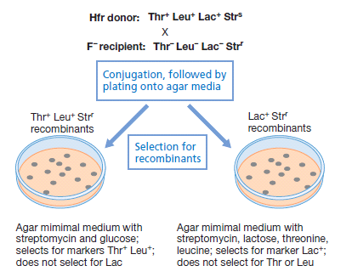
R: Podemos ter sim linhagens diferentes. Isso porque a célula que está conjugando é uma célula Hfr. Dessa forma, a forma como o plasmídeo F se integrou no genoma pode transferir diferentes fragmentos de DNA para a célula receptora.

- Responda:
Os resultados abaixo foram obtidos a partir de dois experimentos de transferência de resistência a antibióticos por conjugação:
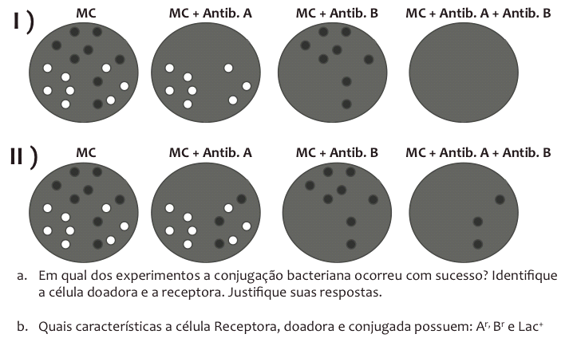
R:
a) O experimento II ocorreu com sucesso, porque na placa para seleção de células conjugada (MC + Ant A + Ant B) foi possível observar UFCs.
b) *Á celula receptora: Lac⁺, B^{R}, A^{S}
* Á célula doadora: Lac⁻, B^{S}, A^{R}
*Conjugada é: Lac⁺, B^{R}, A^{R}

